Синтез органических пероксидов в условиях фоторедокс-катализа
Варфоломеев М.А. ^{1,2}, Скокова К.В.¹, Фоменков Д.И. ¹, Терентьев А.О.^{1,2}
Студент, 2 курс специалитета
¹Институт органической химии Н.Д. Зелинского РАН, Россия, 119991, Москва, Ленинский проспект, д. 47
²Российский химико-технологический университет им. Д.И. Менделеева, Россия, 125047, Москва, Миусская площадь, д. 9
E-mail: VarfolomeevMatvey@yandex.ru
Органические пероксиды широко используются в качестве инициаторов полимеризации [1], дезинфицирующих и отбеливающих средств. Вместе с тем, открытие ряда биологически активных органических пероксидов, таких как артемизинин или аскаридол [2], положило начало развитию новой области применения пероксидов в качестве действующих веществ лекарственных препаратов.
Существующие подходы к реакциям пероксидирования основаны на использовании пероксида в качестве нуклеофила [3] или генерации пероксильных радикалов [4]. Генерация данных радикалов осуществляется при нагревании, под действием солей металлов переменной валентности или йода и его соединений. Однако, вышеописанные методы являются энергозатратными или требуют утилизации большого количества отходов. Этих недостатков лишены фотохимические методы. Ранее, фотокаталитический подход к синтезу не рассматривался как перспективный в связи с представлениями о низкой стабильности связи О-О под действием видимого света. Это делает разработку методов данного синтеза органических пероксидов актуальной задачей.
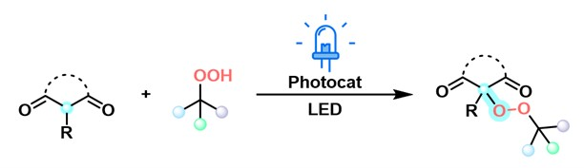
Рис. 1. Реакции введения пероксидного фрагмента в молекулу под действием видимого света и фотокатализатора
Нашей исследовательской группой открыт фотокаталитический процесс окислительного С-О сочетания гидропероксидов с 1,3-дикарбонильными соединениями и их гетероциклическими аналогами с использованием органических красителей в качестве фотокатализаторов. Преимуществом данного подхода является сведение к минимуму количества образующихся отходов, вследствие отсутствия необходимости использования солей переходных металлов.
Литература
1. E. T. Denisov, T. G. Denisova, T. S. Pokidova, Handbook of Free Radical Initiators, John Wiley and Sons, Inc., 2005, 904.
2. Vil’ V. A. et al. Peroxides with anthelmintic, antiprotozoal, fungicidal and antiviral bioactivity: properties, synthesis and reactions //Molecules. – 2017. – Т. 22. – №. 11. – С. 1881.
3. Vakhitova L. N. et al. Peroxysolvates of carbamide and sodium carbonate in the nucleophilic decomposition of paraoxon //Theoretical and Experimental Chemistry. – 2011. – Т. 47. – С. 225-231.
4. Ingold K. U. Peroxy radicals //Accounts of Chemical Research. – 1969. – Т. 2. – №. 1. – С. 1-9.

